Mestringsenhetens modell for aktivitet

**Høring: til utvida ledergruppe, ansatte i aktivitetsteamet i avdeling RPHA, HMS-medbestemmelsemøte og erfaringsrådet.**

**Alle innspill og forslag til endringer er gjennomgått av prosjektgruppa.**

**Endelig modell besluttet 09.03.2023 i utvida ledergruppe.**

**Mestringsenheten 2023**

**Prosjektrapport fra prosjektgruppen: Kathe Takvam, Gunnbjørg Umbach Bertelsen, Robert Jørgensen og Elisabeth Høyland**

Innholdsfortegnelse

Prosjektets mål 3

Metode 3

Modell for aktivitet 3

Organisering 3

Endringer av eksisterende tilbud 4

Ansvarsfordeling 4

Frivillighet 4

Nye tilbud i mestringsenheten 5

Visuell fremstilling av mestringsenhetens modell for aktivitet 5

Fysisk aktivitet som behandling 6

Hverdagsaktiviteter 7

Hjelp til å bli mer deltagende i samfunnet 7

Egne grupper i avdelingene 8

Evaluering av modellen 8

# Prosjektets mål

Helsedirektoratet (2021) peker på at fysisk aktivitet både fremmer god helse, og kan brukes i forebygging og behandling av psykiske helseutfordringer. Mestringsenheten har som mål å være en recoverystøttende virksomhet, og vi ser at hjelp til å forebygge ensomhet, bygge nettverk og være mer både sosialt og fysisk aktiv, er viktig for mange.

Mestringsenhetens tilbud innen aktivitet er omfattende, differensiert og lite samordnet.

Mestringsenheten vil derfor øke kapasiteten på aktivitetstilbudene, i tillegg til at det startes opp et arbeid med å samordne tilbudet, øke bidrag fra frivillige og studenter, og utvikle en modell etter inspirasjon fra hverdagsrehabilitering.

Modellen beskriver både hvordan aktivitetstilbudene skal organiseres og involvering av ansatte, studenter og frivillige, og være i tråd med Recoveryplan 4. Dette innebærer at overordnet mål for tilbudene er å øke deltagelse i nærmiljøet, ordinære lag og foreninger.

# Metode

Prosjektgruppen har innhentet erfaringer og tilbakemeldinger innbyggere som får aktivitetstilbud fra mestringsenheten. De har også innhentet opplysninger fra ansatte i alle avdelinger, for å få oversikt over alle tilbud, gjennom et aktivitetsnettverk med deltagere fra alle avdelinger. Prosjektgruppa har innhentet erfaringer fra andre kommuner og organisasjoner. Alle erfaringene og tilbakemeldingene er benyttet i arbeidet med å lage forslaget til modell for aktivitet.

# Modell for aktivitet

Prosjektet har valgt å gruppere tilbudene i følgende kategorier:

* Fysisk aktivitet som behandling
* Hverdagsaktivitet
* Hjelp til å bli mer deltagende i samfunnet
* Egne grupper i avdelingene

De ulike kategoriene har ulike mål og målgrupper som tilbudene retter seg inn mot. Gjennomgangen viser at det er behov for å organisere noen tilbud annerledes, og at noen tilbud er overflødige fordi det finnes eksisterende tilbud. Dette beskrives under organisering.

# Organisering

Aktivitetsteamet i avdeling Rask psykisk helsehjelp og aktivitet har kompetanse og erfaring med drift av aktiviteter for ulike målgrupper, og med fokus på å knytte innbyggere opp mot ordinære aktiviteter.

Aktivitetsteamet består av fagleder aktivitet, recoveryhjelpa og ansatte i RPHA. Alle studenter i mestringsenheten, vil gjennom studentprogrammet delta i gjennomføring av aktivitetene i kategorien «hverdagsaktivitet».

Alle tilbudene er åpne for innbyggere som får hjelp fra mestringsenheten, basert på vurdering av behov. At aktivitetsteamet løser mange av oppgavene som har blitt løst av ansatte i flere avdelinger, fører til økt behov for ressurser. Dette løses ved at hver avdeling bidrar med 20% ressurs inn i teamet. Avdelingen kan enten låne ut 20% av en ansatts stilling, eller overføre 20 % hjemmel.

I tråd med mestringsenhetens fokus på relasjonell velferd og mål om inkludering i samfunnet, er alle tilbudene kostnadsfrie for innbyggerne som benytter disse.

# Endringer av eksisterende tilbud

Noen av tilbudene kan løses på andre måter. Vi setter derfor en overgangsperiode på 2 måneder, fra oppstart av aktivitetsmodellen, ca mars 2023, der innbyggere som deltar i disse tilbudene, hjelpes over i andre tilbud i lokalmiljøet, av ansatte som nå drifter disse tilbudene. Dette gjelder følgende tilbud:

* Fotballgruppen FK Angst (driftes pr i dag av avdeling psykisk helse)
* Løpegruppe (driftes pr i dag av avdeling rus og avhengighet)
* Sykkelgruppe (driftes pr i dag av avdeling rus og avhengighet)
* Chill-Out (driftes pr i dag av avdeling RPHA)
* Pilates (driftes pr i dag av avdeling RPHA)
* Mediyoga (driftes pr i dag av avdeling RPHA)

Noen av tilbudene gjennomføres i dag av andre enn aktivitetsteamet i avd RPHA, og disse overføres til aktivitetsteamet. Dette gjelder:

* Volleyball (overføres fra avdeling psykisk helse til avd RPHA)
* Padelgruppe (overføres fra avdeling rus og avhengighet til avd RPHA)
* Åpent tilbud på MUDO (overføres fra alle avdelinger til avd RPHA)

# Ansvarsfordeling

* Fysisk aktivitet som behandling -gjennomføres av aktivitetsteamet.
* Hverdagsaktivitet – gjennomføres av aktivitetsteamet og studenter.
* Hjelp til å bli mer deltagende i samfunnet -gjennomføres av aktivitetsteamet og Blå Kors.
* Egne grupper i avdelingene – gjennomføres av avdelingene.

# Frivillighet

Mestringsenhetens bruk av frivillighet gjennomføres gjennom tilbudene Recoveryhjelpa og prosjektet Inkludert, sammen med Blå Kors Steg for Steg. Mestringsenheten knytter ikke til seg egne frivillige, men har stort fokus på bruk av frivilligheten gjennom eksisterende tilbud som nyttes i Inkludert og Recoveryhjelpa.

# Nye tilbud i mestringsenheten

Forslag til nye tilbud fra aktivitetsteamet, meldes til fagleder aktivitet. Oppstart av nye aktivitetstilbud besluttes av aktivitetsteamet i avdeling RPHA. Dersom aktivitetsteamet vurderer å ikke starte opp et tilbud som etterspørres, løftes dette til beslutning i utvida ledergruppe. Andre avdelinger kan ikke starte opp andre grupper utenom, med unntak av det som er beskrevet under «egne grupper i avdelingene».

# Visuell fremstilling av mestringsenhetens modell for aktivitet

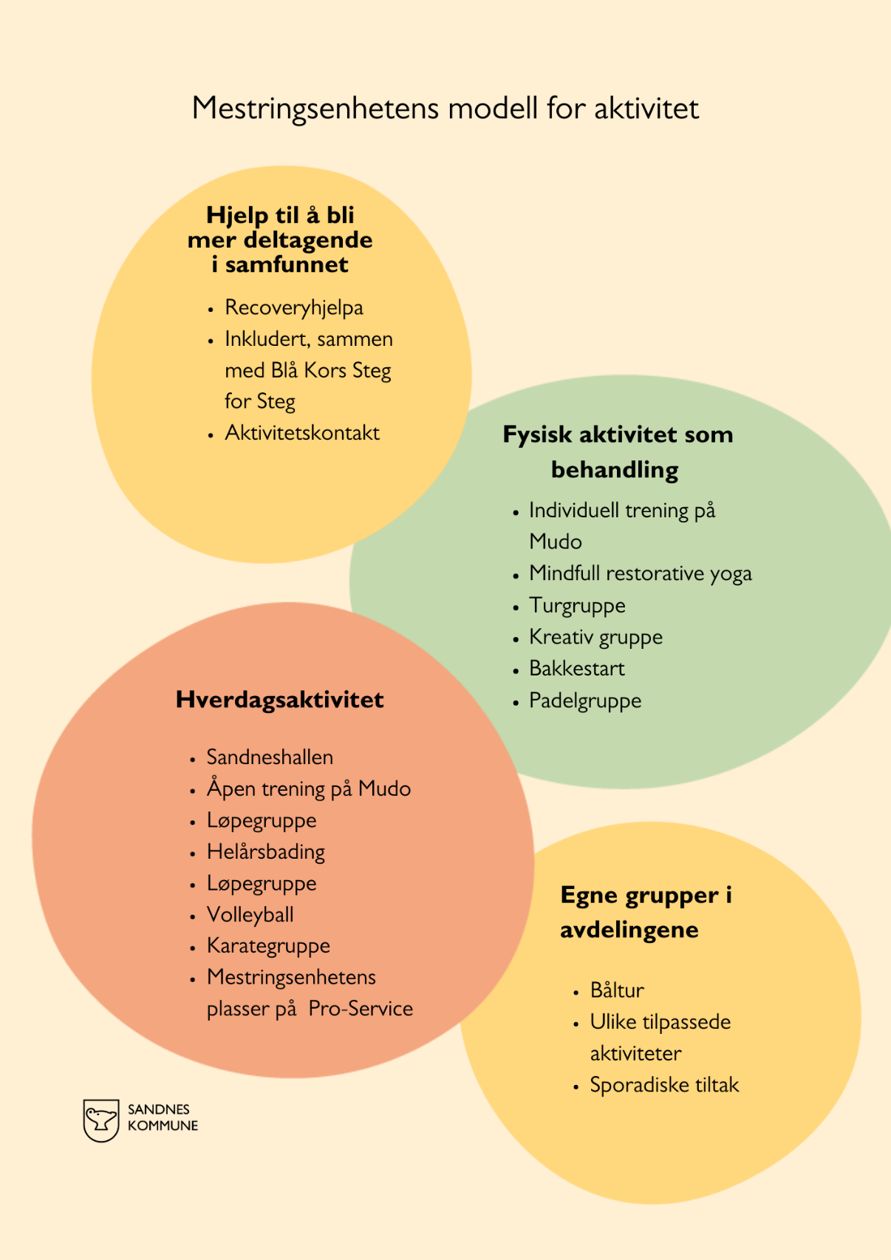

# Fysisk aktivitet som behandling

Mål med å benytte fysisk aktivitet som behandling er å oppnå økt selvstendighet og økt deltagelse i allerede eksisterende tilbud i samfunnet.

Målgruppe for fysisk aktivitet som behandling er innbyggere med rus og eller psykiske helseutfordringer, som har behov for en kortvarig behandling for å starte med en endringsprosess. Behandlingen skjer i samarbeid mellom aktivitet og behandler i avdeling, og målet for behandlingen følges opp av behandler.

Saksgang: Behandler sender en henvendelse til fagleder aktivitet, og en ansatt fra aktivitetsteamet deltar i et felles møte med innbygger og behandler. I dette møtet konkretiseres spesifikt mål for fysisk aktivitet som behandling (FIT-krakken). Behandler oppretter egen episode for aktiviteten. Behandler snakker med innbygger underveis i behandlingen om utviklingen i fysisk aktivitet knyttet til målet. Når fysisk aktivitet som behandling er gjennomført, undersøker behandler om målet er oppnådd eller om en skal forsøke andre tiltak.

**Ulike tilbud innen fysisk aktivitet som behandling**

* Individuell trening på Mudo

Ansatte tilbyr veiledning en til en, i henhold til oppsatt plan. Treningen består av styrketrening og utholdenhetstrening. Treningstilbudet kan tilbys i 4 uker, med trening inntil 2 ganger pr uke.

* Mindfull restorative yoga

Trening som består av lette tøy og bøy øvelser og øvelse på økt tilstedeværelse ved hjelp av mindfullness. Treningen går over 4 samlinger.

* Turgruppe

Lette turer med utgangspunkt fra oppmøte i Sandvedparken. Gunstig for innbyggere som ønsker å komme i gang med fysisk aktivitet. Ny turgruppe starter opp hver måned.

* Kreativ gruppe

Gruppe med aktiviteter som perling, maling, nålfilting med mer. Gruppen har 4 samlinger.

* Bakkestart

Kurs som inneholder trening på Mudo, i forkant av samlinger i kurset Bakkestart på RPHA.

* Padelgruppe

Utholdenhetstrening med padel. Tilbudet varer 4 ganger. Bindende påmelding i forkant.

Siste samling i hver type aktivitet, inneholder informasjon om lignende tilbud i lokalmiljøet som innbyggere kan benytte videre. For innbyggere som ikke er klare til å gå videre på andre tilbud når behandlingen avsluttes, kan det vurderes å forlenge med maksimalt en periode til.

# Hverdagsaktiviteter

Målet med aktivitetstilbudene er å ha meningsfulle aktiviteter i hverdagen som gir økt fysisk aktivitet og større sosialt nettverk.

Målgruppen for tilbudet er alle innbyggere som får hjelp fra mestringsenheten eller frisklivssentralen. Tilbudet er åpent, uten påmelding og langvarig deltagelse er mulig.

For deltagelse i karate er det inntak. Det informeres om oppstart av nybegynnergruppe der påmelding må skje til kontaktperson.

For mestringsenhetens plasser på tilrettelagt arbeid på Pro-Service søker innbyggere som er interesserte. Se også informasjon om kriterier for mestringsenhetens plasser på Pro-Service i Compilo.

**Ulike tilbud innen hverdagsaktivitet**

* Sandneshallen

Aktivitetstilbud til fast tidspunkt hver uke der en kan klatre, trene styrke, løpe, bordtennis med mer. Ansatte og studenter fra mestringsenheten er tilstede og kan veilede.

* Åpen trening på Mudo i gruppe

Det er satt opp faste tidspunkt for trening, der alle som ønsker kan delta gratis. De som ønsker å fortsette melder seg inn i Mudo. Ansatte er tilstede og veileder ved behov. Treningen består av styrketrening og utholdenhetstrening.

* Helårsbading

Utendørs bading til fast tidspunkt hver uke i Holmavika. Felles bading etterfulgt av kaffe og prat for de som ønsker det.

* Volleyball

Ukentlig tilbud for innbyggere som ønsker å starte med volleyball, i Fredheim Arena.

* Karategruppe

Ukentlig tilbud for innbyggere som inneholder karatetrening og sosial ferdighetstrening. Tilbud om å fortsette i ordinære tilbud i Lura Karateklubb etter første gradering.

* Løpegruppe

Ukentlig tilbud for innbyggere som ønsker å starte med løping, uansett form, på Sandnes stadion.

* Mestringsenhetens plasser på Pro-Service, se informasjon ovenfor.

Informasjon om adresse, tidspunkt for de åpne tilbudene og kontaktperson finnes i kalender i Outlook som heter: Mestringsenheten, aktivitet.

# Hjelp til å bli mer deltagende i samfunnet

Målet med tilbudene er å forebygge ensomhet og utenforskap. Oppleve tilknytning til samfunnet og få en bedre hverdag.

Målgruppe er alle innbyggere som får hjelp fra mestringsenheten, og som ønsker hjelp til å bli mer deltagende i samfunnet og aktive i sine liv.

* Recoveryhjelpa

Erfaringskonsulenter hjelper innbyggere å komme i gang med aktivitet i ulike tilbud i samfunnet, ut fra deres interesser og ønsker. Hjelpen varer til innbygger er komt i gang med en aktivitet.

* Inkludert

Ansatte i mestringsenheten og fra Blå Kors, hjelper innbyggere i gang med aktivitet i samfunnet ved hjelp av tidgivere. Tidgivere er frivillige i regi av Blå Kors. Hjelpen varer så lenge innbygger ønsker eller har behov for det.

* Aktivitetskontakt

Aktivitetskontakt er en lovfestet tjeneste med kriterier for tildeling av enkeltvedtak. Innbyggere kartlegges av ansvarlig for aktivitetskontakter og tjenesten gis av enten en aktivitetskontakt eller av recoveryhjelpa. Nye søknader innvilges med tjenesten Recoveryhjelpa.

# Egne grupper i avdelingene

Målet med tilbudet er positivt innhold i hverdagen. Målgruppe er innbyggere som får hjelp fra en spesifikk avdeling. Tilbudene driftes av avdelingene. Aktuelle tilbud i avdelingene:

* Båltur
* Ulike tilpassede aktiviteter for innbyggere som bor i omsorgsbolig
* Sporadiske tiltak i alle avdelinger

 Ønske om andre tilbud fra avdelingene meldes til fagleder aktivitet, se ovenfor. Aktivitetsteamet kan bistå med oppstart av aktiviteter.

# Evaluering av modellen

Prosjektgruppa vil lage en plan for evaluering, der det innhentes innspill fra ansatte, innbyggere og erfaringsråd. Tilbakemeldingene brukes til å evaluere modellen i tråd med prosjektets fremdriftsplan. Evalueringen skjer I 2024.

De ulike tilbudene justeres etter behov og deltagelse og kan endres. Det vil alltid være oppdatert oversikt på [Sandnes kommune - Mestringskurs og kognitiv terapi](https://www.sandnes.kommune.no/sti/helse/psykisk-helse-og-rus/rus-og-psykisk-helsehjelp-for-voksne/mestringskurs-og-kognitiv-terapi/)